Приложение
Описание местоположения границ публичного сервитута
на часть земельных участков с кадастровыми номерами 71:14:040301:251, 71:14:040301:218, 71:14:040301:1342, а также на территории земель, государственная собственность на которые не разграничена

Основной лист
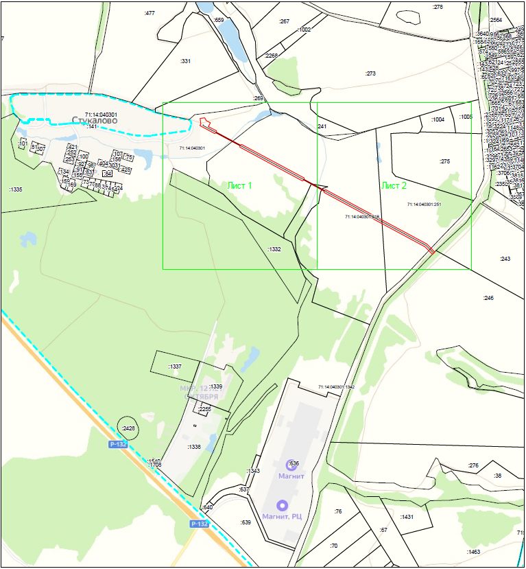
Масштаб 1:15000

Выносной лист № 1
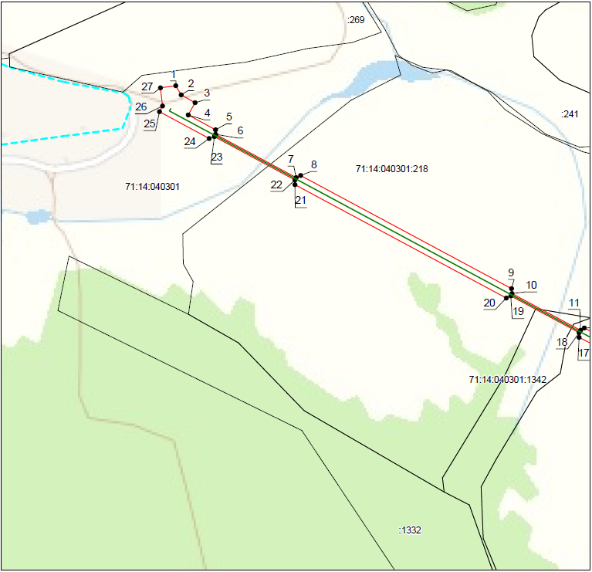
Масштаб 1:5000

Выносной лист № 2
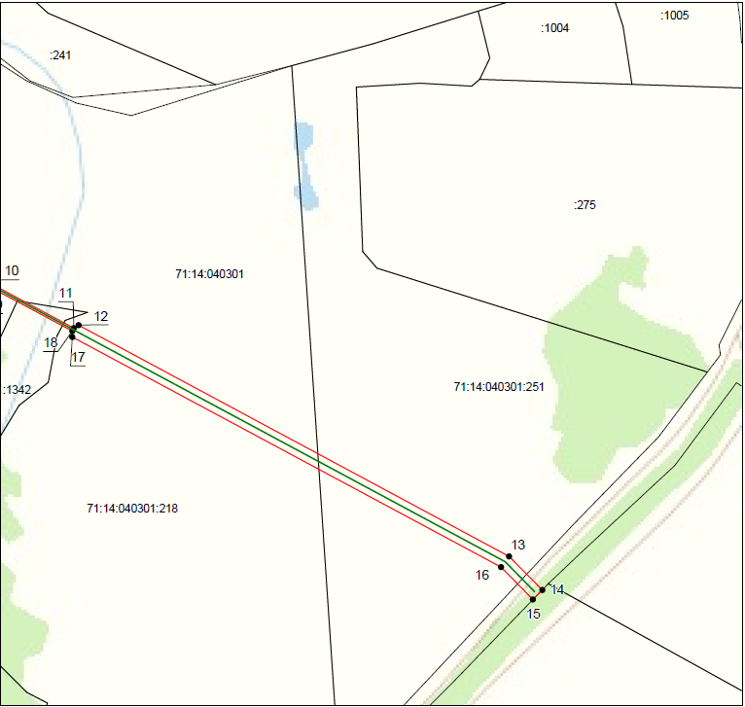
Масштаб 1:5000

Ведомость координат поворотных точек
площадь 19642 кв.м, @ 122413
Обозначение характерных точек границ | Координаты. м
Обозначение характерных точек границ | X | Y
1 | 745075.60 | 251104.00
2 | 745061.80 | 251112.20
3 | 745050.00 | 251133.10
4 | 745031.70 | 251122.70
5 | 745009.60 | 251163.80
6 | 745002.90 | 251163.60
7 | 744938.00 | 251284.50
8 | 744941.20 | 251291.00
9 | 744771.70 | 251606.60
10 | 744764.50 | 251607.40
11 | 744709.30 | 251710.00
12 | 744713.10 | 251715.60
13 | 744438.30 | 252227.10
14 | 744398.50 | 252266.40
15 | 744386.90 | 252255.20
16 | 744425.40 | 252217.40
17 | 744699.00 | 251708.10
18 | 744705.80 | 251708.10
19 | 744761.00 | 251605.50
20 | 744757.60 | 251599.00
21 | 744927.50 | 251282.60
22 | 744934.50 | 251282.40
23 | 744999.30 | 251161.80
24 | 744996.50 | 251154.30
25 | 745036.60 | 251079.80
26 | 745045.10 | 251084.20
27 | 745072.30 | 251081.20
1 | 745075.60 | 251104.00
Условные обозначения:
 | – область выносного листа
 | – номер выносного листа
 | – граница публичного сервитута
 | – газопровод межпоселковый
 | – граница земельного участка
 | – граница кадастрового квартала
 | – характерная точка объекта
:134 | – кадастровый номер земельного участка
71:01:010201 | – номер кадастрового квартала

